МІНІСТЕРСТВО ОСВІТИ І НАУКИ УКРАЇНИ

НАЦІОНАЛЬНИЙ УНІВЕРСИТЕТ ”ЛЬВІВСЬКА ПОЛІТЕХНІКА”

Кафедра «Систем Автоматизованого Проектування»



Звіт
Лабораторна робота № 4
з курсу “Дискретні моделі”
на тему: « ПОТОКОВІ АЛГОРИТМИ»

Виконав:
Ст.гр. КН-40

Прийняв:
Кривий Р.З.

Львів 2023
Мета роботи: Метою даної лабораторної роботи є вивчення потокових алгоритмів.

Теоретичні відомості:
Потік-визначає спосіб пересилання деяких об’єктів з одного пункту в інший. Розв’язання задачі потоку зводиться до таких основних підзадач:
- Максимізація сумарного обсягу перевезень
- Мінімізація вартості пересилань предметів з одного пункту в інший
- Мінімізація часу перевезень в заданій системі Сітка - це граф, в якому кожній дузі приписана деяка пропускна здатність. Введемо позначення: с(х,у) - пропускна здатність дуги (х,у), а(х,у) - вартість переміщення одиниці потоку по дузі (х,у), T(x,y) - час проходження потоку, k(x,y) - коефіцієнт підсилення потоку в дузі (x,y). Припустимо, що є граф, в якому деяка кількість одиниць потоку проходить від джерела до стоку і для кожної одиниці потоку відомий маршрут руху. Назвемо кількість одиниць, що проходять по дузі (х,у), потоком в даній дузі. Будемо потік в дузі(х,у) позначати через f(х,у) вочевидь 0 f(х,у) с(х,у).
Дуги графа можна віднести до трьох різних категорій:
- дуги, в яких потік не може ні збільшуватись, ні зменшуватись (множина таких дуг позначається через - N);
- дуги, в яких потік може збільшуватись (множина таких дуг позначається через - І);
- дуги, в яких потік може зменшуватись (множина таких дуг позначається через - R);
Наприклад, дуги, що мають нульову пропускну здатність або значну вартість проходження потоку, повинні належати множині N. Дуги, в яких потік менше пропускної здатності, повинні належати множині I. Дуги, по яких вже проходить деякий потік, повинні належати множині R. Дуги з множини I називають збільшуючими, а дуги з множини R - зменшуючими. Будь-яка дуга графа належить хоча б одній з трьох введених множин - I, R або N.
Можливо, що якась дуга належить як множині I, так і множині R. Це має місце в тому випадку, коли по дузі вже протікає деякий потік, який можна збільшувати чи зменшувати. Відповідні дуги називаються проміжними. Позначимо через і(х,у) максимальну величину, на яку може бути збільшений потік в дузі (х,у). Відповідно позначимо через r(х,у) максимальну величину, на яку може бути зменшений потік в дузі (х,у). Очевидно, і(х,у) = с(х,у) - f(х,у) , а r(х,у) = f(х,у)

ЛАБОРАТОРНЕ ЗАВДАННЯ
- Отримати у викладача індивідуальне завдання.
- Підготувати програму для вирішення виданого завдання.
- Запустити на виконання програму відповідного методу.
- Проглянути результат роботи програм. Результат роботи може бути позитивним (шлях знайдено) або негативним (шлях відсутній).
- Порівняти результати, отримані за допомогою різних алгоритмів і зробити висновок.
- Зафіксувати результати роботи у викладача.
- Оформити і захистити звіт
Код алгортиму Форда-Фалкерсона.
# Імпортуємо необхідні бібліотеки
import matplotlib.pyplot as plt
import networkx as nx
import numpy as np
path1 = "l4_1.txt"
path2 = "l4_2.txt"
def ford_fulkerson(adj_matrix):
n = len(adj_matrix)
flow_matrix = np.zeros((n, n))
# Create residual graph
residual_graph = np.copy(adj_matrix)
# Initialize variables
max_flow = 0
path = find_augmenting_path(residual_graph, 0, n-1)
# Iterate until no augmenting path can be found
while path:
# Compute bottleneck capacity
bottleneck_capacity = min(residual_graph[u][v] for u, v in path)
# Update flow matrix and residual graph
for u, v in path:
flow_matrix[u][v] += bottleneck_capacity
residual_graph[u][v] -= bottleneck_capacity
residual_graph[v][u] += bottleneck_capacity
# Update max flow and find next augmenting path
max_flow += bottleneck_capacity
path = find_augmenting_path(residual_graph, 0, n-1)
return max_flow, flow_matrix
def find_augmenting_path(residual_graph, source, sink):
n = len(residual_graph)
# Initialize variables
visited = [False] * n
queue = [(source, [])]
# BFS search
while queue:
current, path = queue.pop(0)
visited[current] = True
# Check if sink node is reached
if current == sink:
return path
# Add unvisited neighbors to queue
for neighbor in range(n):
if residual_graph[current][neighbor] > 0 and not visited[neighbor]:
queue.append((neighbor, path + [(current, neighbor)]))
# No augmenting path found
return None
with open(path1) as f:
lines = (line for line in f if not line.startswith('#'))
graph = np.loadtxt(lines, skiprows=1)
G = nx.from_numpy_matrix(np.matrix(graph), create_using=nx.DiGraph)
layout = nx.spring_layout(G)
nx.draw(G, layout)
nx.draw_networkx_edge_labels(G, pos=layout)
plt.show()
print(graph, end="\n\n")
# Визначаємо кількість вершин у графі
V = len(graph)
max_flow, flow_matrix = ford_fulkerson(graph)
# викликаємо функцію tsp()
print("Найбільший потік:" + str(max_flow))
print(flow_matrix)

Результат виконання:

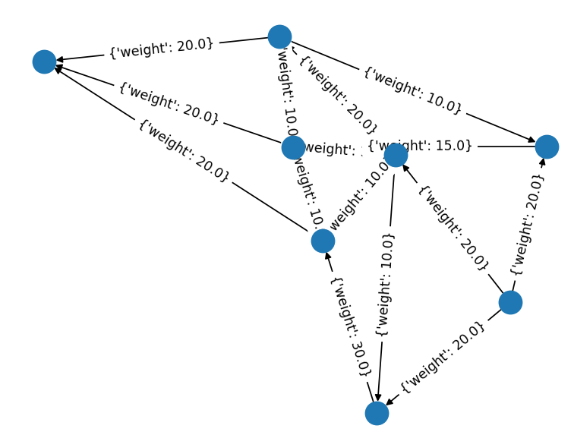
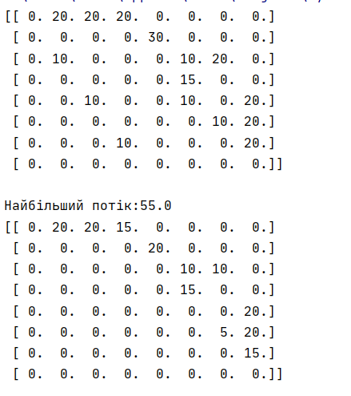
Висновок: на цій лабораторній роботі було реалізовано метод Форда-Фалкерсона для вирішення задачі Комівояжера на мові Python. Максимальний потік = 55

